財團法人農業科技研究院
2024「臺灣農產有機同等性國際行銷推廣」系列活動
徵展規範

- 前言
為促進我國有機農業永續發展，《有機農業促進法》於108年5月30日實施後，我國積極推動完成與他國簽署雙邊有機同等性互認協議，以協助國內有機農產品出口至他國販售。迄今已完成日本、澳洲、紐西蘭、加拿大、美國、巴拉圭及印度等七國雙邊有機同等性協議之簽訂。
本（113）年度持續透過有機同等性國際推廣建立之能量，協助國內有機業者開創外銷新商機，並帶領業者前往當地參展或辦理通路促銷，透過面對面的對接，強化目標國的有機行銷推廣成效，實質拓展國際市場。特此邀請臺灣優質有機業者參與「臺灣農產有機同等性國際行銷推廣」系列活動，以達到國際推廣臺灣有機形象及有機農産之目的。

- 辦理規劃
為布建國際農業產業市場，建立臺灣有機農產品市場通路與連結，擬規劃在與臺灣完成有機同等性雙邊協議簽署的日本及美國辦理臺灣有機農產品展示、銷售促銷等推廣，以協助國內有機農產業者開創外銷新商機，並提升臺灣有機農產品在國際的知名度，擴大臺灣有機農產品世界商機。
- 擴大臺灣有機出口
為擴大臺灣有機農產出口，本案將協助臺灣有機農產業者取得日本有機正式上市販售資格，藉以增加臺灣有機農產品在日本市場之能見度與佔有率，同時強化日本消費者對臺灣有機農產品的認知及接受度。

- 日本有機出口輔導
延續109至112年所累積的國際推廣能量，持續以日本市場為目標，進行有機出口輔導，並規劃相關教育訓練課程，以協助業者取得日本JAS有機標示，促使產品可以有機名義於日本正式上市販售，藉以增加臺灣有機農產品於日本之市占率，同時開拓多元之銷售管道。
日本有機出口輔導內容包含：申請文件製作、正式進口日本之清關辦理、第一次檢驗、日本JAS有機標示取得與貼標以及領證等，同時參與出口輔導專案之業者，可優先參加本年規劃之日本通路促銷活動。
本專案將比照2023年辦理方式，以專案委託日本有機進口商辦理。如欲自行申請，每品項補助新臺幣22,500元*，且每一業者至多2品項，未來辦理進出口所涉及稅費、後續營收之手續費等由業者自行負擔，詳細將於工作會議中說明。
*須於113年8月30前完成JAS標章申請，並檢據申請補助。
*參與業者須繳交保證金20,000元整，若出口作業未完成且為參與業者方原因所致，或參加訓練課程時數未達75%，保證金將予以沒入。

- 海外通路店頭行銷
配合日本及美國有機進口商或已採買臺灣有機農產之通路商擴大採購專案促銷規劃，辦理完成有機出口之臺灣有機農産于海外通路行銷，包括料理講座、推廣活動、促銷、試吃品購置及產品運輸等，達推動臺灣有機農產品擴大出口之目的。本年度將配合10月OLE參展辦理後續日本通路促銷，另於8月－9月辦理美國通路促銷，預計4場次。

- 參展參訪
透過整體形象的展示方式，帶領業者赴海外參加具有有機食品產業代表性之國際展會，以擴大臺灣有機農產外銷商機，同時規劃當地通路參訪，協助業者了解當地市場及產業現況，並且達到宣傳臺灣有機農產之安全與優質。
113年預定參加日本之國際展會2場，如下表*：
展覽名稱 | 日本國際食品展  （JFEX 2024） | 東京有機生活方式博覽會  （OLE 2024）
展覽時間 | 2024/6/19 ~ 6/21 | 2024/10/3~10/5
展覽地點 | 日本東京國際展示場  Tokyo Big Sight | 東京都立產業貿易中心  浜松町館
整體攤位面積  （各業者獲配面積待規劃） | 97.2 m² | 72 m²
預定募集業者家數 | 8家 | 10家
保證金（新臺幣）* | 20,000元 / 場次 | 20,000元 / 場次
- 第四屆日本國際食品展（JFEX 2024）
日本國際食品展（JFEX）為專業食品商展，提供買家完整的採購平台，3展合一，包含加工食品、酒水及肉乳製品。本案將以臺灣有機農產館形式，第三度帶領臺灣有機業者參與展出，配合現場產品推介及商洽媒合，促進臺灣有機農業的商機拓展。
- 展覽時間：2024/6/19（三）－ 6/21（五）
- 展覽地點：東京國際展示場（Tokyo Big Sight）西展示棟
- 臺灣有機農產館：使用97.2m² ，位置如圖1。
- 預定活動排程如表1。
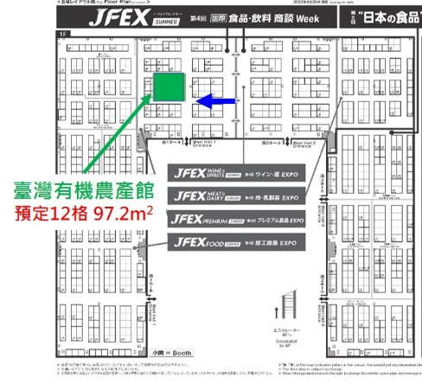

圖1、JFEX 2024臺灣有機農產館預定位置

表1、日本國際食品展（JFEX 2024）參展及通路參訪預定行程
日期  工作項目 | 6/16  （日） | 6/17  （一） | 6/18  （二） | 6/19  （三） | 6/20  （四） | 6/21  （五） | 6/22  （六）
上午 | 搭機前往東京 | 通路  參訪1* | 市場調查 | JFEX 2024  開展 | JFEX 2024展期  展示推介  媒合洽談 |  | 通路  參訪3*
 |  |  |  |  |  |  | 料理講座
下午 |  | 通路  參訪2* | JFEX 2024  展場  布置 | JFEX 2024展期  展示推介  媒合洽談 |  | JFEX 2024  閉展
 |  |  |  |  |  |  | 搭機返回臺灣
- 注意事項
本館以形象館方式展出，進行展館租用及設計裝潢，配合海報、影音與實物以呈現臺灣有機農產形象，同時規劃現場推介活動，並提供專屬商洽空間以達到推廣臺灣有機農產安全優質及爭取商機之目的（現場不配備個別業者專用翻譯）。

- 第九屆東京有機生活方式博覽會（OLE 2024）
由Organic Forum Japan主辦，透過參觀、學習研討體驗及購買，讓有機成為一種生活型態。OLE 2023參展商達203家，參展商平均每日銷售金額7萬4千日元以上。本年為第二次參加，透過展示、試吃、推介等實體推廣活動同時搭配已完成日本有機JAS標章貼標或已完成日本進口之臺灣有機農產品之銷售，強化日本消費者對臺灣有機農產品的認知及接受度。
- 展覽時間：2024/10/3（四）－ 10/4（六）
- 展覽地點：東京都立產業貿易中心ー 浜松町館 2F-5F
- 臺灣有機農產館：使用72 m² 。
- 預定活動排程如表2。

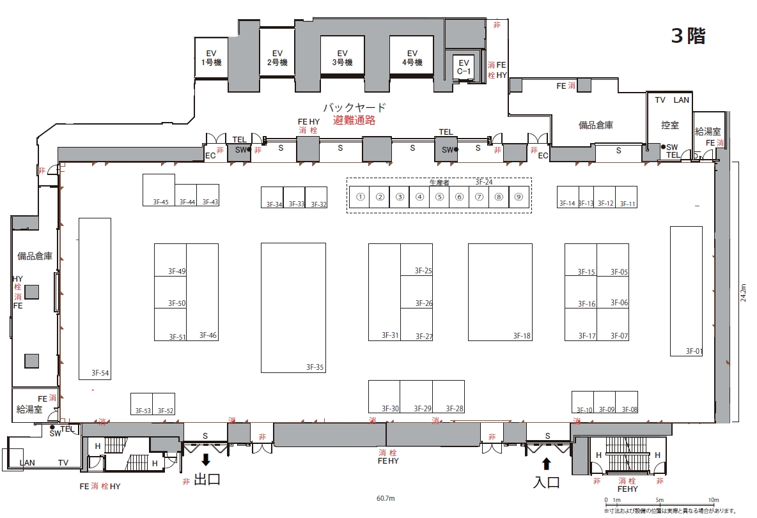
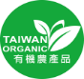

圖2、OLE 2023臺灣有機農產館位置供參考

表2、東京有機生活方式博覽會（OLE 2024）參展及通路參訪預定行程
日期  工作項目 | 10/1  （二） | 10/2  （三） | 10/3  （四） | 10/4  （五） | 10/5  （六） | 10/6  （日） | 10/7  （一）
上午 | 搭機前往日本 | 通路  參訪 | OLE  2024  開展 | 展期現場推介/  媒合洽談/販售 |  | 料理講座、  有機促銷 | 搭機返回臺灣
下午 |  | OLE  2024  展場  布置 | 展期現場推介/  媒合洽談/販售 |  | OLE  2024  閉展
- 注意事項
本館以形象館方式展出，延續2023年促銷主軸「一緒に、台湾有機の日」展示推介臺灣有機農產的特色及優勢，同時設置JAS有機進口之臺灣有機農產品商品區，並開放已進口日本之臺灣有機農產品（未取得JAS可）共同參與現場直接販售。（現場不配備個別業者專用翻譯）。
- 本院將統籌辦理並協助參展業者相關展務及團務事項。
    - 展務：場地租用、展館設計、裝潢佈置、設備租用、活動用文宣品備置與製作、相關資料往來等事項之聯絡與執行，以及現場推介活動、買家邀請與媒合協助，並辦理展務工作會議等行政作業。
    - 團務：提供機場及參訪與團體住宿飯店間之團體交通接駁、各參展業者相關業務聯繫協調、協助相關必要證件之代辦、機票住宿之代訂。

- 參與方式及對象
- 活動對象
- 須為中華民國立案之農企業廠商，依法繳稅，並無違法紀錄者。
- 凡通過臺灣有機農產品驗證之經營者，有意願參與本國際行銷 推廣活動者皆可報名。

- 系列活動
- 日本有機出口輔導
- 日本國際食品展（JFEX 2024）參展及通路參訪（6/21-6/23）
- 日本有機生活方式博覽會(OLE 2024)展售（10/3-10/5）
- 海外通路店頭促銷（8/10-11/10）

- 報名作業
          - 採電子方式報名，請至農科院網站「展覽」專區下載（http://www.atri.org.tw）完成報名資料準備，於113年3月22日（五）前將報名資料電子檔寄至1122103@mail.atri.org.tw，信件主旨請註明「參選2024臺灣有機農產國際推廣系列活動_公司名稱」，本院將以電子郵件回覆報名收件，如未收到通知，請主動電洽本案聯絡窗口。
          - 報名請檢附以下資料：
項目 | 文件名稱 | 說 明
1 | 申請文件封面 | 詳參附件1，須完成用印。
2 | 同意書 | 詳參附件2，須完成用印。
3 | 聲明書 | 詳參附件3。
4 | 保證金匯款證明 | 匯款單掃描檔或轉帳截圖。
5 | 報名表 | 詳參附件5。
6 | 其他文件 | 選擇性項目，請提供有利徵選之參考資料。  - 產品照片或廣宣資料（如產品DM或技術之佐證資料）  - 有機標章驗證證明文件影本  - 國際品質驗證證明文件影本  - 其他
          - 保證金繳交：每一活動參與保證金為新臺幣20,000元整，請於附件4－保證金匯出憑證黏存單，勾選報名之活動項目並加總金額，完成匯款；保證金將於未錄取或活動結束並確認無重大異議情事後，於1個月內辦理無息返還。保證金匯款帳戶資訊如下，請標註「業者名稱_2024有機」。
匯款帳戶資訊
銀 行：合作金庫銀行頭份分行（006）
帳 號：0190-717059011
戶 名：財團法人農業科技研究院
- 徵選方式
- 由農糧署或指定相關領域專家組成遴選小組，依預定家數選定正取廠商，並由遴選小組決定備取廠商家數。
- 徵選作業分為文件審查及決選會議二階段，
- 文件審查：由主辦單位進行報名文件審查，不符遴選對象資格者將不受理報名，缺件者將通知補正，通知後3日內未補正者視為資格不符。
- 決選作業：由遴選小組選出正取廠商與備取廠商數名。如徵展名額由備取廠商遞補後尚不足額，主辦單位將辦理二次徵選，並以書面審查方式決定遞補廠商。
- 徵選項目及評分標準：總分為100分，項目如表2。

評分項目（權重） |  | 內容說明
公司經營與  產品競爭力（50%） | - 經營願景與模式  - 產品特色  - 競爭優勢  - 品質驗證/獲獎紀錄 | 參展業者之經營願景與管理，是否能持續提升產品之發展或滿足買家訂單需求。產品特色、在目標市場（日本）的競爭優勢、取得品質驗證等。
行銷目標及  策略  （50%） | - 參與目的  - 量化行銷目標  - 行銷規劃 | 參展業者之參展行銷規劃說明：  - 本次參與的目的。  - 量化行銷目標：洽談買主數、訂單金額等目標設定。  - 參選單位是否有組織、有計畫性積極拓展國外市場。

- 徵選結果
- 公布時間：113年4月10日（三）前或遴選會議後次工作日。
- 公布方式：於農業科技研究院網站（http://www.atri.org.tw）公布及個別通知入選業者。
- 確認方式：於接獲入選通知後，1週內電子信件回覆確認參與意願，未於規定時間內回覆之錄取業者，視同棄權，由備取業者遞補。

- 注意事項
- 本院負責上述各項活動場地租用、會場布置、買家邀請、現場工作人員僱用等費用，同時提供海外活動之團務服務，包含機場交通團體接送、參訪行程交通接駁，並提供每家業者1張上網SIM卡。
- 本活動提供團務代辦服務，包含代訂機票住宿、代辦展品國際運送等，參展業者須自行負擔機票、食宿、展品寄送運費、個人海外旅遊平安保險，以及相關個人支出費用。
- 配合本案規範，參與本案展示之產品應取得臺灣有機農產品標章；參與促銷展售活動之產品須取得當地正式上市資格，始得販售。
- 為辦理本次行銷活動後續效益追蹤及作為日後辦理相關活動之參考，參與活動之業者須配合各活動期間問卷調查及展後效益追蹤（每季1次，共4次）。
- 報名資料由農科院彙整並辦理遴選會議確認各項活動參展名單後，另行公告於農科院官網，並通知業者後續相關事宜。
- 本系列推廣活動為年度規劃，將依實際情形調整，執行單位保留本案活動修改、變更、暫停或終止之權利，如有任何變更內容或詳細注意事項將由個別通知已受理報名之業者，若有其他未盡事宜，請洽本案聯絡窗口。

- 本案聯絡窗口
財團法人農業科技研究院產業發展中心國際事務組
- 陳靜芝組長 電話：03-5185139信箱：rita@mail.atri.org.tw
- 姚宣宇研究專員 電話：03-5185229信箱：1122103@mail.atri.org.tw

